Isikliku kasutusõigusega koormatava ala plaan Pajusi tee (kü:61601:001:0508)
kinnistul Mällikvere küla Põltsamaa vald.
Asendiplaan (2 lehel, leht 2) M 1:750 (1 cm=0.75 m)

Kasutusõiguse ala 625m²

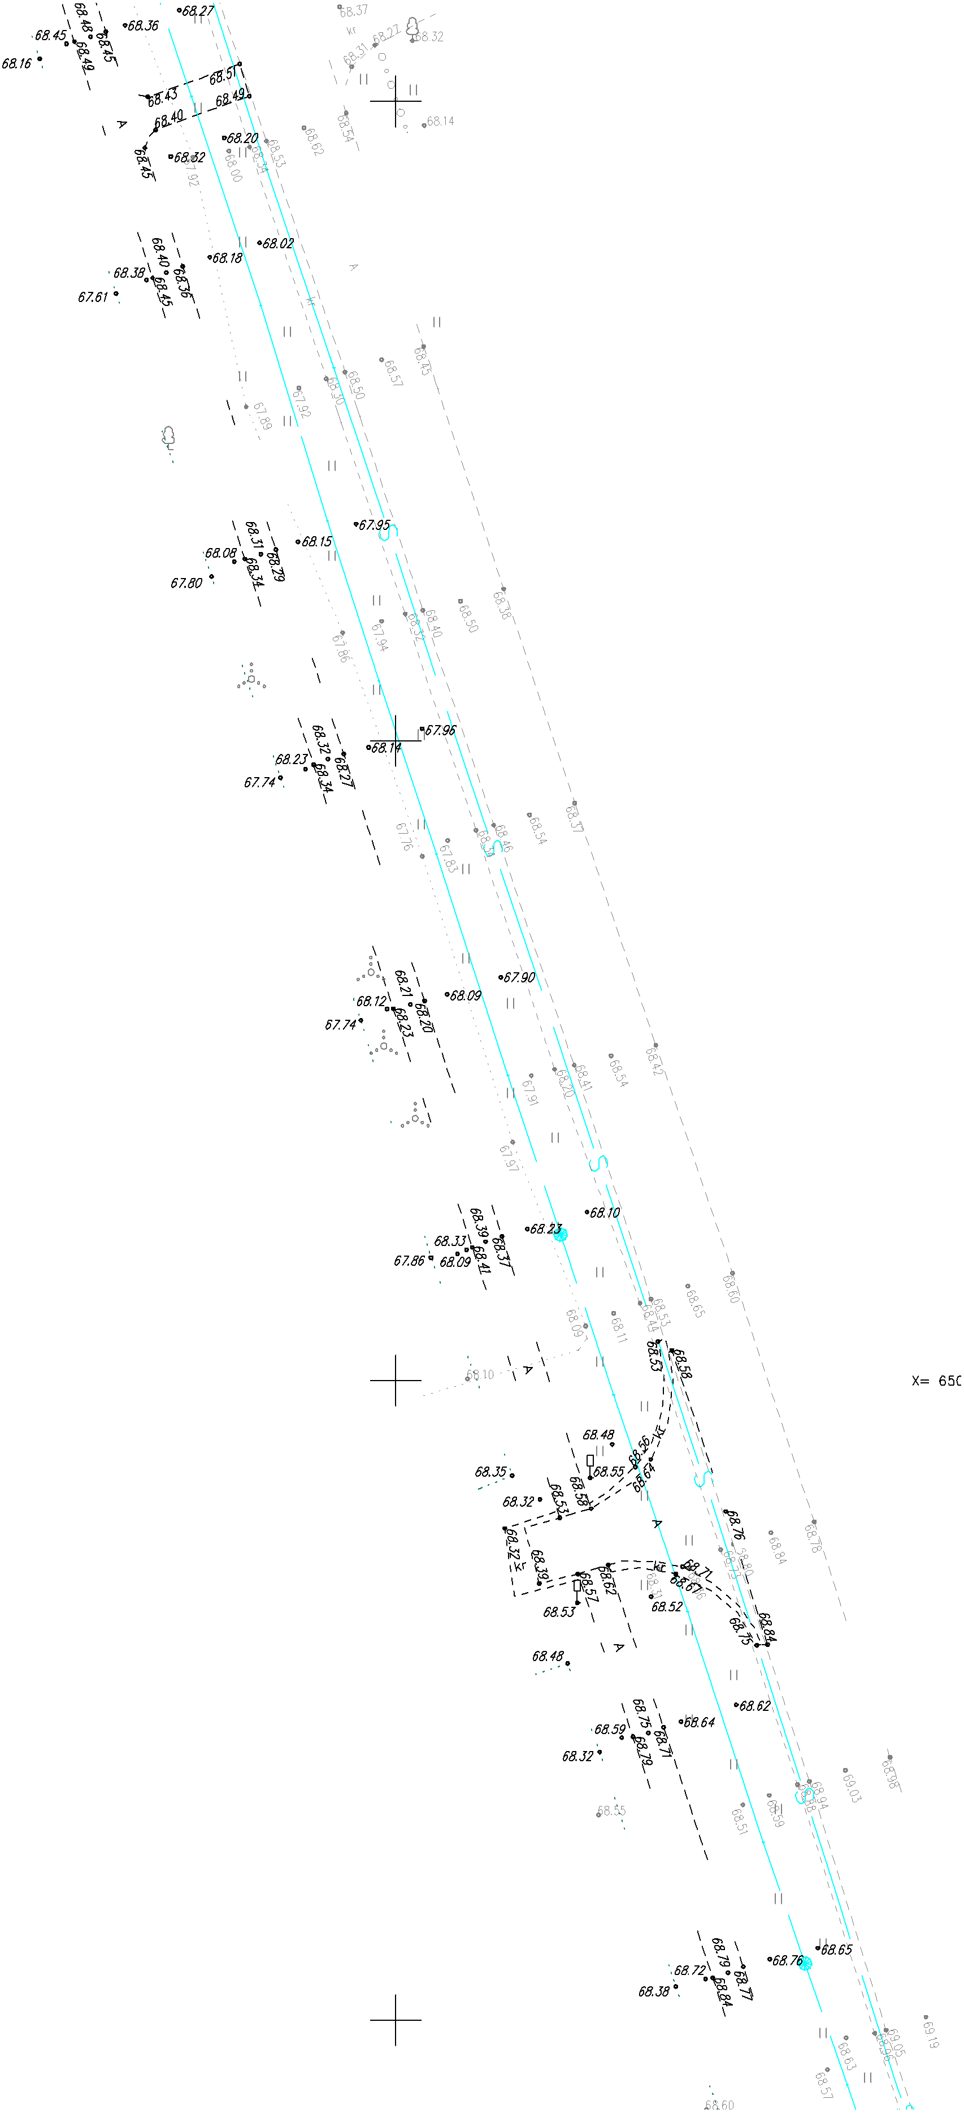TINGMÄRGID

Olemasolev sidekaabel

Kinnistu piir

Kasutusõiguse ala,
maakaabelliini kaitsevöönd 1m mõlemale poole kaabli telge
Koostas: M.Madisson

